FIAP – Faculdade de Informática e Administração Paulista
Tecnologia em Análise e Desenvolvimento de Sistemas (TDS)
Checkpoint 4 – Parte 1 (API e Deploy)
Relatório Técnico – API Mercado Express
Professor: Dr. Marcel Stefan Wagner
Integrantes (Nome – RM): [PREENCHER]
Turma: [PREENCHER]
IDE utilizada: IntelliJ IDEA
Link do repositório GitHub: https://github.com/GabrielCabralmm/CP-2Semestre-Java/tree/main/mercado-express
Link do deploy: https://cp-2semestre-java.onrender.com
13 de agosto de 2026

1. Descrição do Projeto
Este relatório documenta o desenvolvimento e os testes da API REST “Mercado Express”, desenvolvida em Spring Boot (Maven/Java) para uma empresa do tipo mercado express, conforme especificado no enunciado do Checkpoint 4 – Parte 1.
A aplicação utiliza Spring Data JPA para persistência dos dados no banco Oracle (ORACLE_FIAP), na tabela TDS_TB_MERCADO, com as colunas Id, Nome, Tipo, Setor, Tamanho e Preco. O projeto utiliza Lombok para reduzir código repetitivo na entidade, e implementa o padrão HATEOAS no nível de maturidade 3 do Modelo de Maturidade de Richardson, retornando em cada resposta os links de navegação disponíveis para aquele recurso (self, mercado, atualizar, atualizar-parcial e deletar).
A API expõe o endpoint /mercado e roda no Tomcat embutido, na porta 8082, conforme exigido no enunciado.

1.1. Tecnologias utilizadas
- Java 17
- Spring Boot 4.1.0 (Spring Framework 7 / Jakarta EE 11)
- Maven
- Spring Web (Spring MVC)
- Spring Data JPA
- Spring HATEOAS
- Lombok
- Banco de dados Oracle (ORACLE_FIAP / SQL Developer)
- Postman (testes dos endpoints)

1.2. Estrutura da tabela no banco de dados
Tabela: TDS_TB_MERCADO, criada automaticamente pelo Hibernate a partir da entidade Mercado.
- ID (Long) – chave primária, gerada automaticamente
- NOME (String)
- TIPO (String)
- SETOR (String)
- TAMANHO (String)
- PRECO (Double)

2. Testes dos Endpoints (CRUD)
Os testes a seguir foram realizados com a aplicação em execução localmente (http://localhost:8082), utilizando o Postman e a coleção de testes desenvolvida para este projeto. Cada seção apresenta o método HTTP, a URL, o corpo da requisição (quando aplicável) e o print da resposta obtida.

2.1. CREATE — POST /mercado
Cria um novo produto no mercado express. O corpo da requisição contém os dados do produto (nome, tipo, setor, tamanho e preço). A API persiste o registro na tabela TDS_TB_MERCADO do banco Oracle e retorna o produto criado, já com o Id gerado e os links HATEOAS (self, mercado, atualizar, atualizar-parcial, deletar).
Método: POST URL: http://localhost:8082/mercado Status esperado: 201 Created
Corpo (JSON) enviado na requisição:
{
"nome": "Detergente Neutro 500ml",
"tipo": "Limpeza",
"setor": "Higiene",
"tamanho": "500ml",
"preco": 3.99
}
Resultado obtido no Postman: 201 Created ✔
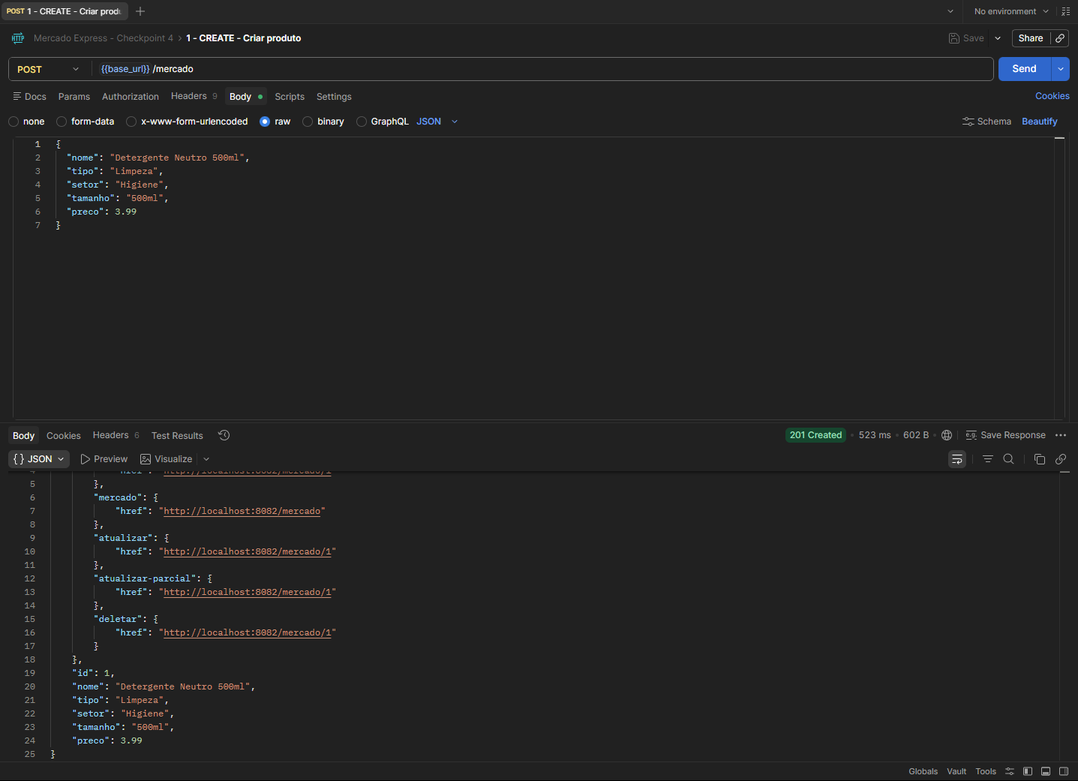
Figura 1 – Postman: POST /mercado retornando 201 Created com o produto criado e os links HATEOAS.

2.2. READ — GET /mercado (listar todos)
Retorna a lista de todos os produtos cadastrados no banco de dados, no formato HATEOAS (CollectionModel), contendo a coleção de produtos em _embedded e o link self da própria coleção.
Método: GET URL: http://localhost:8082/mercado Status esperado: 200 OK
Resultado obtido no Postman: 200 OK ✔
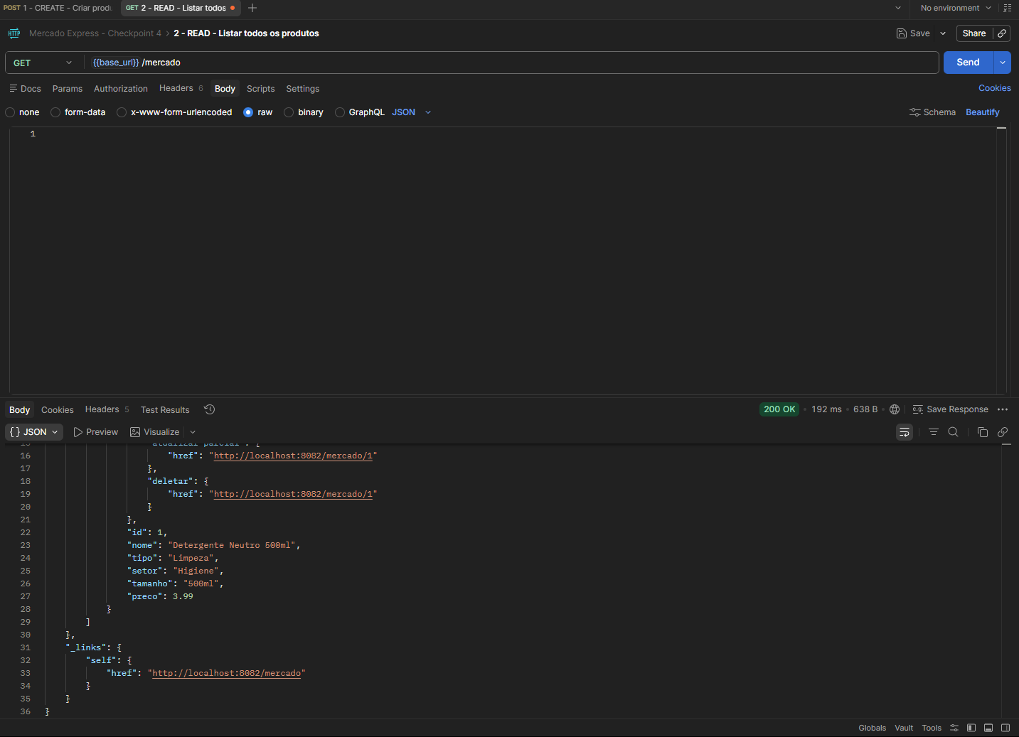
Figura 2 – Postman: GET /mercado retornando 200 OK com a lista de produtos.

2.3. READ — GET /mercado/{id} (buscar por Id)
Busca um produto específico pelo Id informado na URL. Caso o Id não exista, a API retorna 404 Not Found (tratamento implementado via GlobalExceptionHandler).
Método: GET URL: http://localhost:8082/mercado/1 Status esperado: 200 OK
Resultado obtido no Postman: 200 OK ✔
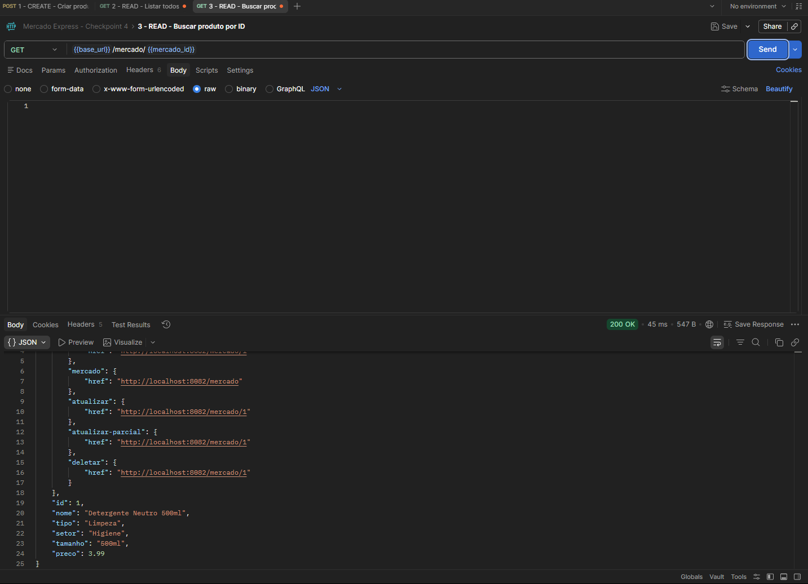
Figura 3 – Postman: GET /mercado/1 retornando 200 OK com os dados do produto e seus links.

2.4. UPDATE (parcial) — PATCH /mercado/{id}
Atualiza parcialmente um produto existente: apenas os campos enviados no corpo da requisição são alterados, os demais permanecem inalterados. Neste teste, apenas o campo “preco” foi enviado, e o produto teve somente o preço atualizado de 3.99 para 5.99, mantendo nome, tipo, setor e tamanho como estavam.
Método: PATCH URL: http://localhost:8082/mercado/1 Status esperado: 200 OK
Corpo (JSON) enviado na requisição:
{
"preco": 5.99
}
Resultado obtido no Postman: 200 OK ✔
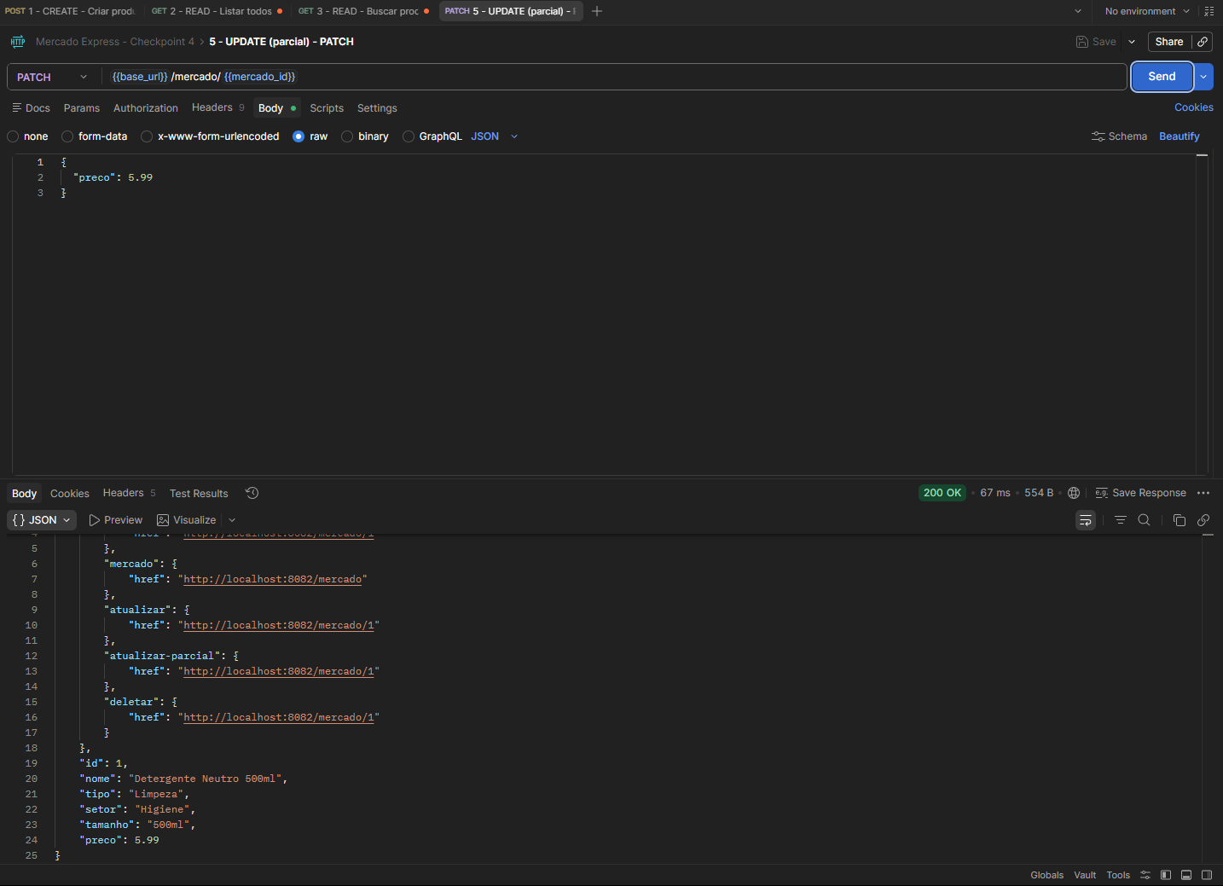
Figura 4 – Postman: PATCH /mercado/1 retornando 200 OK com apenas o preço atualizado.

2.5. DELETE — DELETE /mercado/{id}
Remove definitivamente o produto do banco de dados a partir do Id informado. Caso o Id não exista, a API retorna 404 Not Found.
Método: DELETE URL: http://localhost:8082/mercado/1 Status esperado: 204 No Content
Resultado obtido no Postman: 204 No Content ✔
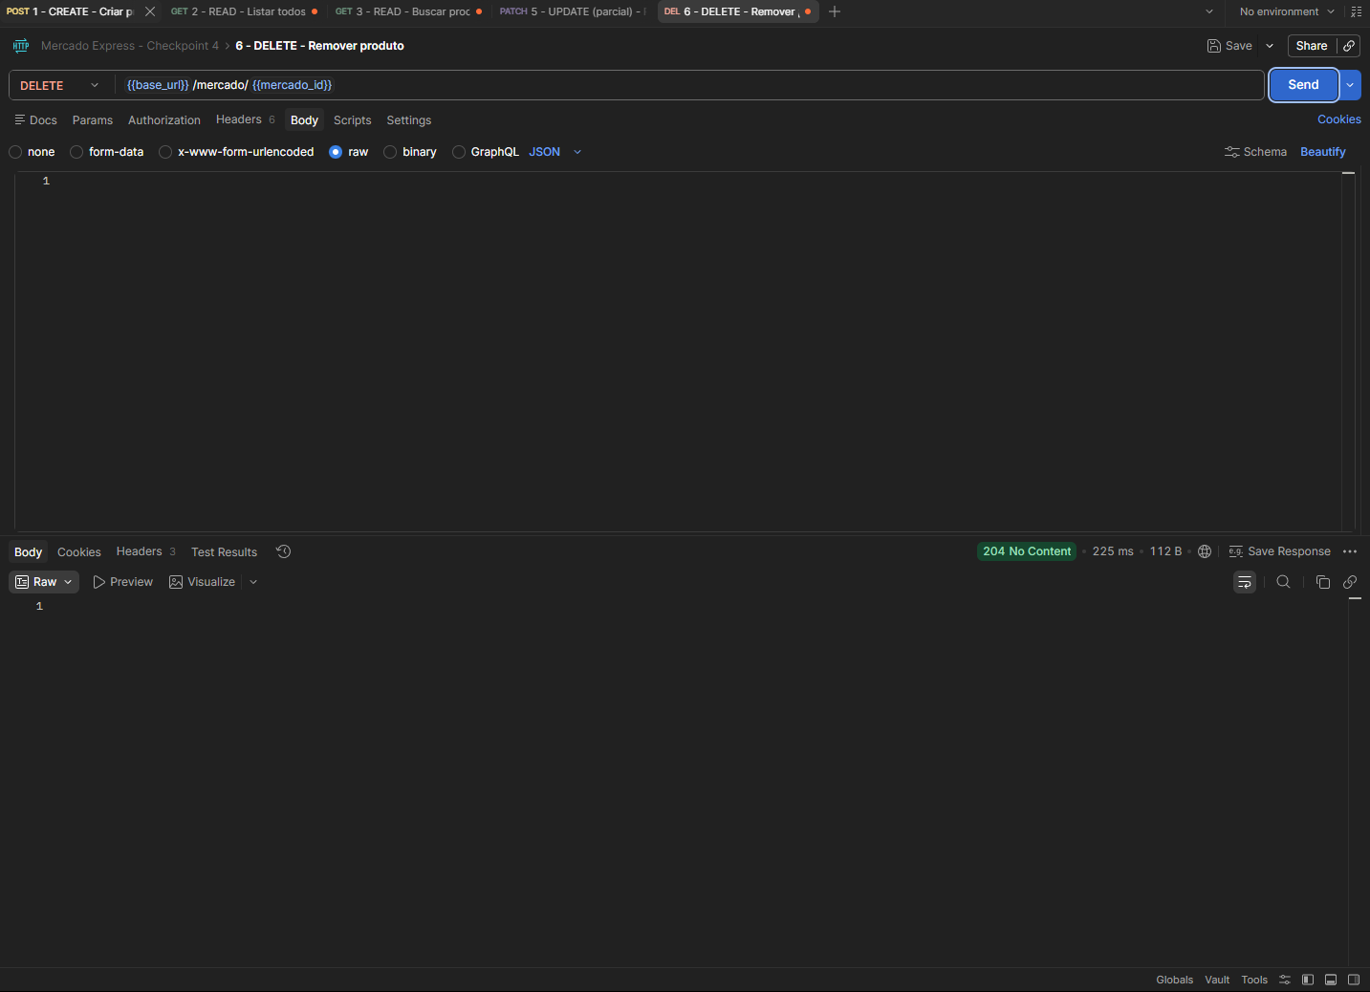
Figura 5 – Postman: DELETE /mercado/1 retornando 204 No Content, confirmando a exclusão.

2.6. UPDATE (completo) — PUT /mercado/{id}
Atualiza integralmente um produto existente: todos os campos enviados no corpo da requisição substituem os valores anteriores. Neste teste, o produto de Id 2 teve nome, tamanho e preço alterados por completo (de “Detergente Neutro 500ml” / 500ml / R$ 3,99 para “Detergente Neutro 1L” / 1L / R$ 6,49). Este teste foi executado diretamente contra a aplicação publicada em produção (Render); por isso o tempo de resposta (cerca de 2 minutos e 30 segundos) reflete o “cold start” do plano gratuito, que coloca a aplicação em repouso após 15 minutos de inatividade — não é uma falha da API.
Método: PUT URL: https://cp-2semestre-java.onrender.com/mercado/2 Status esperado: 200 OK
Corpo (JSON) enviado na requisição:
{
"nome": "Detergente Neutro 1L",
"tipo": "Limpeza",
"setor": "Higiene",
"tamanho": "1L",
"preco": 6.49
}
Resultado obtido no Postman: 200 OK ✔
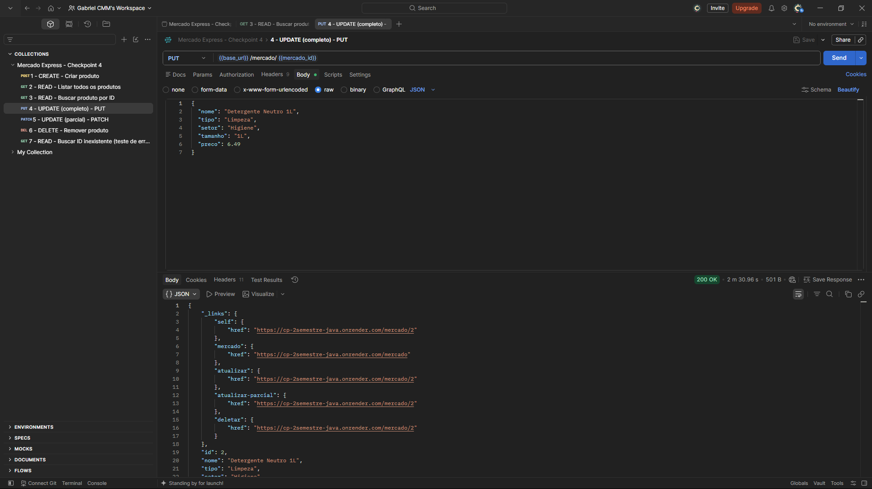
Figura 6 – Postman: PUT /mercado/2 (ambiente de produção) retornando 200 OK com o produto atualizado por completo.

3. HATEOAS – Nível de Maturidade 3
Conforme observado em todas as respostas apresentadas na Seção 2, cada recurso retornado pela API traz, dentro do campo “_links”, os links das ações disponíveis para aquele recurso:
- self – link para o próprio recurso
- mercado – link para a listagem completa de produtos
- atualizar – link para atualização completa (PUT)
- atualizar-parcial – link para atualização parcial (PATCH)
- deletar – link para remoção do recurso (DELETE)
Essa implementação corresponde ao nível 3 (HATEOAS) do Modelo de Maturidade de Richardson, no qual o cliente da API pode “navegar” entre os recursos e ações disponíveis apenas seguindo os links retornados nas respostas, sem a necessidade de conhecer previamente todas as URLs da API. A geração desses links foi implementada na classe MercadoModelAssembler, utilizando os recursos linkTo(methodOn(...)) da biblioteca Spring HATEOAS.

4. Deploy
A aplicação foi publicada na plataforma Render, utilizando um Dockerfile multi-stage (build com Maven + execução com JRE 17) presente na raiz do repositório. As credenciais de acesso ao banco Oracle (URL de conexão, usuário e senha) foram configuradas como variáveis de ambiente diretamente no painel do Render (DB_URL, DB_USERNAME, DB_PASSWORD), nunca ficando expostas no código-fonte ou no repositório GitHub. O link de acesso à aplicação em produção é:
https://cp-2semestre-java.onrender.com
Os mesmos testes apresentados na Seção 2 foram executados também apontando diretamente para essa URL de produção (a exemplo do teste de PUT, na Seção 2.6), confirmando o funcionamento do CRUD completo em ambiente publicado.
Observação: por se tratar de um plano gratuito, a instância do Render entra em repouso (“cold start”) após 15 minutos de inatividade, podendo levar até 90 segundos (ou, em alguns casos, mais) para responder à primeira requisição após esse período. Esse comportamento é esperado e não indica falha na aplicação.

5. Conclusão
Os testes realizados confirmam que a API Mercado Express atende aos requisitos do Checkpoint 4 – Parte 1: persistência em banco Oracle, uso obrigatório do Lombok, implementação do CRUD completo (Create, Read, Update e Delete) e retorno de respostas no padrão HATEOAS de nível de maturidade 3, rodando na porta 8082 conforme especificado.

